# Apéndice B. Ejemplo creación módulo de extensión de la aplicación Web

Para poder extender la aplicación web se recomienda que las funcionalidades que se agreguen sean incluidas en un nuevo módulo y, que este sea configurado para que sea cargado de forma perezosa, es decir el contenido se descargue solamente cuando el usuario navegue a alguna sección incluida en este módulo. Esto se puede realizar siguiendo este corto instructivo.

* Creación del nuevo módulo:

Primero se debe crear el nuevo módulo, esto se puede hacer con ayuda del Angular CLI instalado en el apéndice A utilizando el comando.

ng generate module lazymodule

Donde *lazymodule* es el nombre del módulo. Este creará un directorio con el nombre del módulo y un archivo *lazymodule*.module.ts. con la información por defecto como se muestra en la siguiente figura.

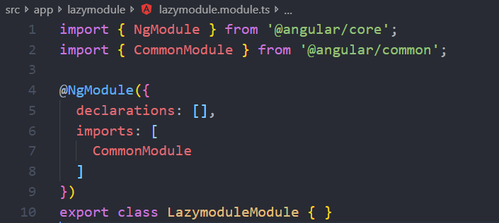

Luego de esto es necesario crear al menos un componente para poder ponerlo como objetivo en una de las rutas del nuevo módulo. La creación de un componente se realiza con el comando.

ng generate component lazymodule/component1

Donde *lazymodule* es el nombre del módulo creado previamente y *component1* el nombre del componente. Ahora es necesario configurar las rutas para incluir este módulo y que este sea cargado de forma perezosa; esto se realiza en el archivo *app-routing.module.ts.* Donde a la constante routes se le agrega una nueva entrada para incluir el módulo creado, establecer el path para acceder a este módulo y configurarlo para que sea cargado de forma perezosa, de la siguiente forma.

const routes: Routes = [

… // other routes

{ path: 'lazymodule', loadChildren: './lazymodule/lazymodule.module#LazyModuleModule' }

];

Dentro del módulo creado, es necesario crear una constante de rutas para los componentes que pertenecen a el módulo y que defina los paths necesarios para cargar cada uno de ellos. Por ejemplo:

const routes: Routes = [

{ path: '', component: Component1Component },

{ path: 'component2', component: Component2Component },

{ path: 'component3', component: Component3Component },

];

Finalmente es necesario en los atributos del módulo (@NgModule) establecer como import el RouterModule de Angular, configurarlo para rutas hijas con la constante de rutas creada previamente, como se observa a continuación.

@NgModule({

imports: [

RouterModule.forChild(routes)

], …

})